110162

J' m'en ses-t-allé aux noces

variante
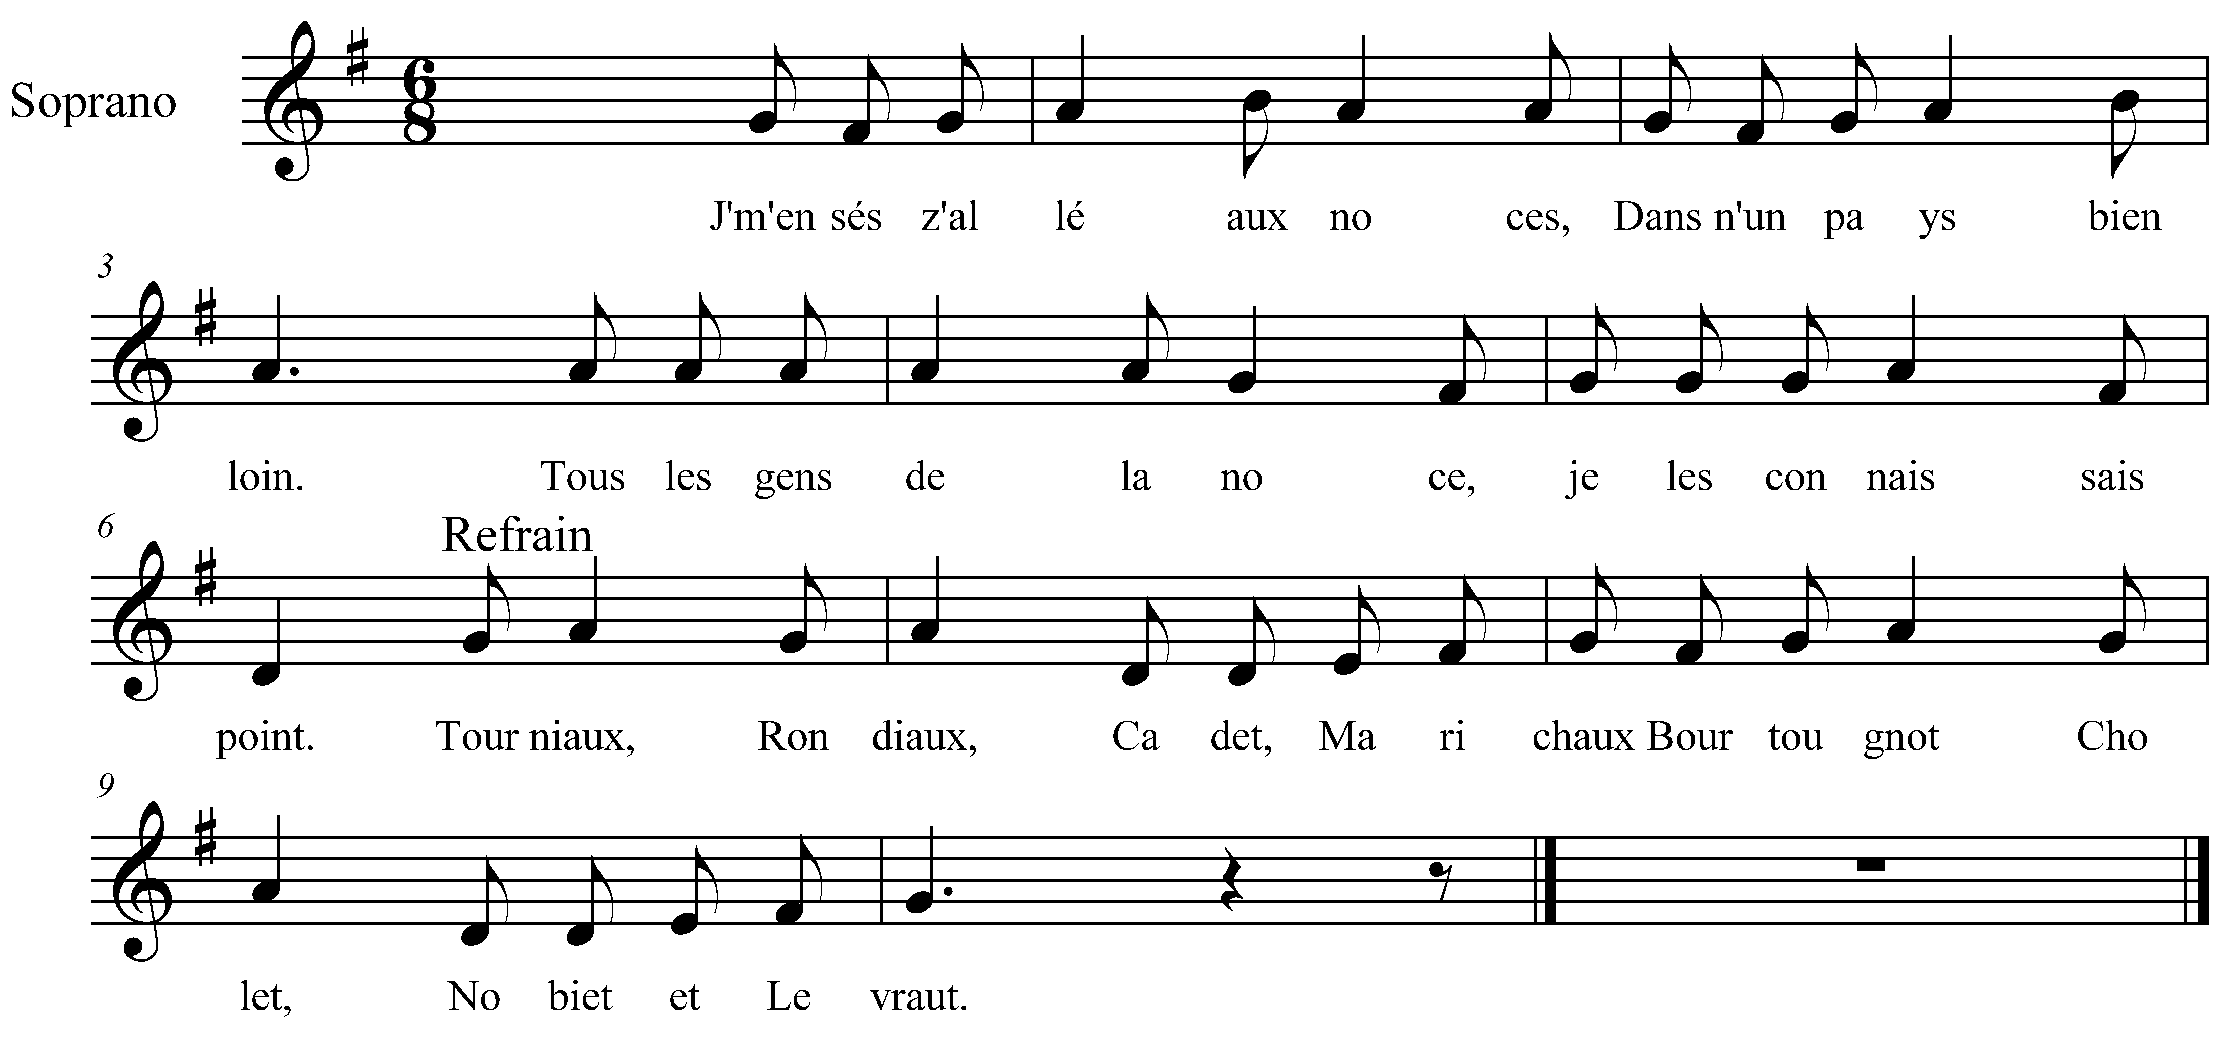

J' m'en sés t-allé aux noces
Dans n-un pays bien loin
Tous les gens de la noce
Je lés connaissais point.

Tourniaux, Rondiaux, Cadet, Marichaux
Bertougnot, Cholet, Nobiet et Levraut.

Tous les gens de la noce
Y avait qu'un' mie Jeannette
Je les connaissais point.
Qui dormait su dau foin.

Refrain

Je la pris par la gourge
C'était pour l'éveiller

C'est moi, ma mie Jeannette
Qui voulais t'embrasser.

Pourrais-tu pas lo faire
Lourdaud, sans m'éveiller ?

Les gâs de tcho village
Sont sots comm' des peigniers.

